Per i computer interni (laboratori/interni al dipartimento)

* *ssh tecweb.studenti.math.unipd.it*
* Dare yes come conferma per la prima volta
* (Mettere la propria password)
* *cd home*
* *cd (proprio utente)*
* *ls -la* (Si dovrebbe vedere il file con la propria password)
* *cat pwd_db_2022_23.txt*

Accesso al DB:

* <http://tecweb.studenti.math.unipd.it/phpmyadmin>

Per i computer esterni (fare tunnel):

* Per fare tunnel (sostituire il proprio user su username):
  + *ssh username@sshpaolotti.studenti.math.unipd.it -L8080:tecweb:80 -L8022:tecweb:22*
  + (Inserire la propria password)
* Fatto questo, si può aprire un browser, in questo caso con:
  + <http://localhost:8080/>
* Per accedere a PhpMyAdmin, accedendo con la password segnata nel file “pwd” precedente:
  + <http://localhost:8080/phpmyadmin/>
* Per collegarsi su Filezilla:
  + Host: sftp://localhost
  + Nome utente: username
  + Password: (quella)
* Porta: 8022
* In questo modo, si vedono in chiaro sul server le credenziali per accedere al DB.

Esempio di cosa si vede su Filezilla:

Per testare il sito:

* Esterni (tunnel)
  + Posizionare i file in remoto su “public_html” e poi andando a *localhost:8080/username* si vede il sito in azione.
    - Su Windows, basta trascinare i file nella sezione a destra dell’immagine precedente. Si veda un esempio sul sito di laboratorio:

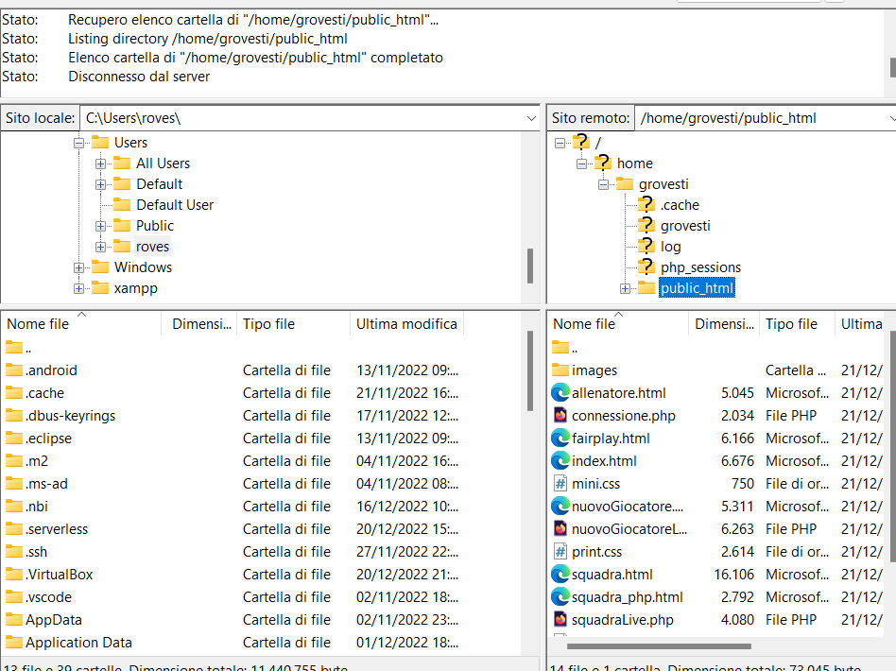

* Interni (laboratori/interni al dipartimento)
  + Posizionare il file in *public_html* spostandosi tra le cartelle
  + *tecweb.studenti.math.unipd.it/username/pagina*

Ad esempio:

Riferimenti:

* Mega (vari file utili di collegamento)
* <http://www.studenti.math.unipd.it/tecweb/>